#2
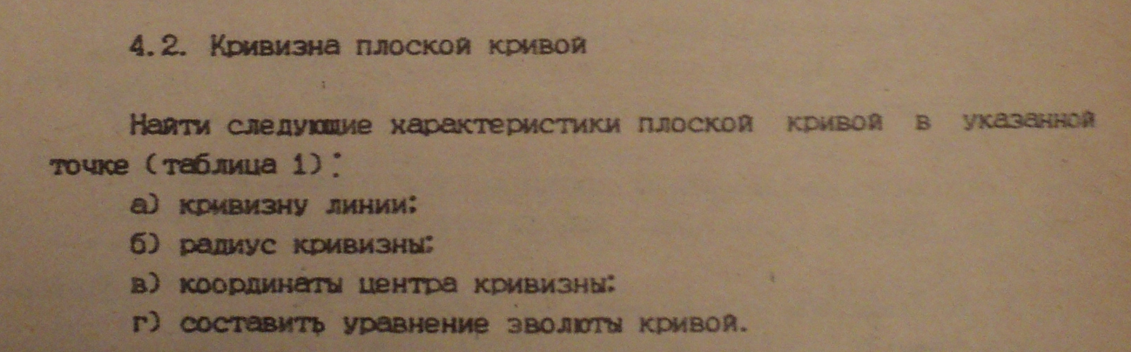
Уравнение плоской кривой:
Координаты точки:

